
ФЕДЕРАЛЬНОЕ ГОСУДАРСТВЕННОЕ АВТОНОМНОЕ ОБРАЗОВАТЕЛЬНОЕ УЧРЕЖДЕНИЕ ВЫСШЕГО ОБРАЗОВАНИЯ «САМАРСКИЙ НАЦИОНАЛЬНЫЙ ИССЛЕДОВАТЕЛЬСКИЙ УНИВЕРСИТЕТ ИМЕНИ АКАДЕМИКА С.П. КОРОЛЕВА
(САМАРСКИЙ УНИВЕРСИТЕТ)»

Институт Информатики и кибернетики
Кафедра Программных систем

ОТЧЁТ
по лабораторной работе
Лабораторная работа №1. Повторение. Исключительные ситуации
по дисциплине «Языки программирования и структуры данных»

Выполнил Чиканков Михаил Константинович, 6103-020302D

Проверил Котенева Светлана Эдуардовна

Самара
2025
ЗАДАНИЕ
Задание 1.
Описать класс с именем «ArrayVector». Класс описывает вектор в n-мерном пространстве. Координаты конца вектора задаются массивом, количество элементов которого равно n – размерности пространства. Класс должен иметь следующую структуру:
- поле – массив элементов целого типа (координаты вектора в пространстве);
- конструктор с параметром – длиной массива, создает массив заданной длины;
- конструктор без параметров, создающий массив из 5 элементов;
- метод SetElement() установки элемента массива по индексу, параметры метода – индекс элемента и устанавливаемое значение;
- метод GetElement() чтения элемента массива по индексу, параметр метода – индекс элемента. Примечание: вместо методов SetElement() и GetElement() можно реализовать индексатор – он будет необходим в последующих лабораторных работах;
- метод GetNorm() вычисления модуля (длины, нормы) вектора;
- метод SumPositivesFromChetIndex() подсчета суммы всех положительных элементов массива с четными номерами;
- метод SumLessFromNechetIndex() подсчета суммы тех элементов массива, которые имеют нечетные номера и одновременно меньше среднего значения всех модулей
- элементов массива;
- метод MultChet() подсчета произведения всех четных положительных элементов (по значению);
- метод MultNechet() подсчета произведения всех нечетных элементов (по значению), не делящихся на три. Примечание: во всех четырех методах производящих действия с элементами массива нумерация элементов массива для конечного пользователя должна начинаться с единицы. То есть, в массиве [2, 3, 4, 5] элемент со значением «3» это второй элемент по индексу с точки зрения пользователя;
- метод SortUp() сортировки массива по возрастанию;
- метод SortDown() сортировки массива по убыванию.
Где необходимо выбрасывать и обрабатывать разные типы исключений.
Задание 2.
Добавить класс с именем «Vectors», содержащий публичные статические методы:
- сложения двух векторов SumSt(). Метод должен принимать в качестве параметров два объекта типа ArrayVector и возвращать новый объект ArrayVector;
- скалярного произведения двух векторов ScalarSt(). Метод должен принимать в качестве параметров два объекта типа ArrayVector и возвращать целое число;
- умножения вектора на число MultNumberSt(). Метод должен принимать в качестве параметров объект типа ArrayVector и целое число, а возвращат новый объект ArrayVector.
- получения модуля/нормы/длины вектора GetNormSt(). Метод должен принимать в качестве параметра объект типа ArrayVector и возвращать вещественное число.
Выбрасывать исключения во всех методах в случае невозможности проведения указанных действий над векторами (например, FormatException).
Задание 3.
В классе Program в методе Main() реализовать всю функциональность описанного класса – написать программу, проверяющую все (!) разработанные элементы (члены) классов.
Отлавливать все возможные исключения – некорректный ввод пункта меню, некорректный ввод данных, несовпадение длин векторов в статических методах класса Vectors и т.д. То есть сделать программу правильно реагирующей на предсказуемые ошибки.
КОД ПРОГРАММЫ
using System;

namespace Lab01;

class Program
{
static void Main(string[] args)
{
Console.WriteLine("Лабораторная работа №1. Выполнил студент Чиканков Михаил.");
try
{
Console.Write("Введите размер вектора 1: ");
int n1 = Convert.ToInt32(Console.ReadLine());
ArrayVector vec1;
if (n1 > 0)
{
vec1 = new ArrayVector(n1);
}
else
{
vec1 = new ArrayVector();
}

Console.Write("Введите размер вектора 2: ");
int n2 = Convert.ToInt32(Console.ReadLine());
ArrayVector vec2 = new ArrayVector(n2);

while (true)
{
Console.WriteLine("\nМеню:\n1 - Заполнить вектор\n2 - Вывести вектор\n3 - Норма вектора\n4 - Сумма положительных элементов с четным индексом\n5 - Сумма элементов меньше среднего с нечетным индексом\n6 - Произведение четных положительных элементов\n7 - Произведение нечетных элементов не делящихся на 3\n8 - Сортировка по возрастанию\n9 - Сортировка по убыванию\n10 - Сумма векторов\n11 - Скалярное произведение\n12 - Умножение вектора на число\n13 - Получить/установить элемент\n0 - Выход");

string choice = Console.ReadLine();
try
{
switch (choice)
{
case "1":
Console.Write("Выберите вектор (1 или 2): ");
int numChoose = Convert.ToInt32(Console.ReadLine());
switch (numChoose)
{
case 1:
FillVector(vec1);
break;
case 2:
FillVector(vec2);
break;
default:
throw new ArgumentException("Неверно указан вектор");
}
break;
case "2":
Console.Write("Выберите вектор для вывода (1 или 2): ");
numChoose = Convert.ToInt32(Console.ReadLine());
switch (numChoose)
{
case 1:
vec1.Print();
break;
case 2:
vec2.Print();
break;
default:
throw new ArgumentException("Неверно указан вектор");
}
break;
case "3":
Console.Write("Выберите вектор для нормы (1 или 2): ");
numChoose = Convert.ToInt32(Console.ReadLine());
switch (numChoose)
{
case 1:
Console.WriteLine("Норма вектора 1 = {0}", vec1.GetNorm());
break;
case 2:
Console.WriteLine("Норма вектора 2 = {0}", vec2.GetNorm());
break;
default:
throw new ArgumentException("Неверно указан вектор");
}
break;
case "4":
Console.Write("Выберите вектор (1 или 2): ");
numChoose = Convert.ToInt32(Console.ReadLine());
switch (numChoose)
{
case 1:
Console.WriteLine("Сумма положительных элементов с четными индексами = {0}", vec1.SumPositivesFromChetIndex());
break;
case 2:
Console.WriteLine("Сумма положительных элементов с четными индексами = {0}", vec2.SumPositivesFromChetIndex());
break;
default:
throw new ArgumentException("Неверно указан вектор");
}
break;
case "5":
Console.Write("Выберите вектор (1 или 2): ");
numChoose = Convert.ToInt32(Console.ReadLine());
switch (numChoose)
{
case 1:
Console.WriteLine("Сумма элементов меньше среднего с нечетным индексом = {0}", vec1.SumLessFromNechetIndex());
break;
case 2:
Console.WriteLine("Сумма элементов меньше среднего с нечетным индексом = {0}", vec2.SumLessFromNechetIndex());
break;
default:
throw new ArgumentException("Неверно указан вектор");
}
break;
case "6":
Console.Write("Выберите вектор (1 или 2): ");
numChoose = Convert.ToInt32(Console.ReadLine());
switch (numChoose)
{
case 1:
Console.WriteLine("Произведение четных положительных элементов = {0}", vec1.MultChet());
break;
case 2:
Console.WriteLine("Произведение четных положительных элементов = {0}", vec2.MultChet());
break;
default:
throw new ArgumentException("Неверно указан вектор");
}
break;
case "7":
Console.WriteLine("Выберите вектор (1 или 2)");
numChoose = Convert.ToInt32(Console.ReadLine());
switch (numChoose)
{
case 1:
Console.WriteLine("Произведение нечетных не делящихся на 3 = {0}", vec1.MultNechet());
break;
case 2:
Console.WriteLine("Произведение нечетных не делящихся на 3 = {0}", vec2.MultNechet());
break;
default:
throw new ArgumentException("Неверно указан вектор");
}
break;
case "8":
Console.WriteLine("Выберите вектор для сортировки по возрастанию (1 или 2)");
numChoose = Convert.ToInt32(Console.ReadLine());
switch (numChoose)
{
case 1:
vec1.SortUp();
Console.Write("Отсортирован: ");
vec1.Print();
break;
case 2:
vec2.SortUp();
Console.Write("Отсортирован: ");
vec2.Print();
break;
default:
throw new ArgumentException("Неверно указан вектор");
}
break;
case "9":
Console.WriteLine("Выберите вектор для сортировки по убыванию (1 или 2)");
numChoose = Convert.ToInt32(Console.ReadLine());
switch (numChoose)
{
case 1:
vec1.SortDown();
Console.Write("Отсортирован: ");
vec1.Print();
break;
case 2:
vec2.SortDown();
Console.Write("Отсортирован: ");
vec2.Print();
break;
default:
throw new ArgumentException("Неверно указан вектор");
}
break;
case "10":
ArrayVector sumVec = Vectors.SumSt(vec1, vec2);
Console.Write("Сумма векторов: ");
sumVec.Print();
break;
case "11":
Console.WriteLine("Скалярное произведение = {0}", Vectors.ScalarSt(vec1, vec2));
break;
case "12":
Console.WriteLine("Выберите вектор (1 или 2)");
numChoose = Convert.ToInt32(Console.ReadLine());
Console.Write("Введите число: ");
int num = Convert.ToInt32(Console.ReadLine());
ArrayVector multRes;
switch (numChoose)
{
case 1:
multRes = Vectors.MultNumberSt(vec1, num);
break;
case 2:
multRes = Vectors.MultNumberSt(vec2, num);
break;
default:
throw new ArgumentException("Неверно указан вектор");
}
Console.Write("Результат: ");
multRes.Print();
break;
case "13":
Console.WriteLine("Выберите вектор (1 или 2)");
numChoose = Convert.ToInt32(Console.ReadLine());
Console.Write("Введите индекс: ");
int idx = Convert.ToInt32(Console.ReadLine());
switch (numChoose)
{
case 1:
Console.WriteLine("Значение = {0}", vec1.GetElement(idx));
Console.Write("Новое значение: ");
vec1.SetElement(idx, Convert.ToInt32(Console.ReadLine()));
break;
case 2:
Console.WriteLine("Значение = {0}", vec2.GetElement(idx));
Console.Write("Новое значение: ");
vec2.SetElement(idx, Convert.ToInt32(Console.ReadLine()));
break;
default:
throw new ArgumentException("Неверно указан вектор");
}
break;
case "0":
return;
}
}
catch (Exception e)
{
Console.WriteLine(e.Message);
}
}
}
catch (Exception ex)
{
Console.WriteLine(ex.Message);
}
}

static void FillVector(ArrayVector vec)
{
for (int i = 0; i < vec.GetLength(); i++)
{
Console.WriteLine("Введите значение");
if (int.TryParse(Console.ReadLine(), out int value))
{
vec.SetElement(i, value);
}
else
{
Console.WriteLine("Некорректное значение, будет записано 0");
vec.SetElement(i, 0);
}
}
}
}

using System;

namespace Lab01;

class ArrayVector
{
private int[] arr;

public ArrayVector()
{
arr = new int[5];
}

public ArrayVector(int length)
{
if (length <= 0)
{
throw new ArgumentException("Длина массива должна быть больше 0");
}
arr = new int[length];
}

public int GetLength()
{
return arr.Length;
}

public void SetElement(int index, int value)
{
if (index < 0 || index >= arr.Length)
{
throw new IndexOutOfRangeException("Индекс вне границ массива");
}
arr[index] = value;
}

public int GetElement(int index)
{
if (index < 0 || index >= arr.Length)
{
throw new IndexOutOfRangeException("Индекс вне границ массива");
}
return arr[index];
}

public double GetNorm()
{
double sum = 0;
for (int i = 0; i < arr.Length; i++)
{
sum += (double)arr[i] * arr[i];
}
return Math.Sqrt(sum);
}

public int SumPositivesFromChetIndex()
{
int sum = 0;
for (int i = 0; i < arr.Length; i++)
{
int userIndex = i + 1;
if (userIndex % 2 == 0 && arr[i] > 0)
{
sum += arr[i];
}
}
return sum;
}

public double SumLessFromNechetIndex()
{
double sumAbs = 0;
for (int i = 0; i < arr.Length; i++)
{
sumAbs += Math.Abs(arr[i]);
}
double avg = sumAbs / arr.Length;

double sum = 0;
for (int i = 0; i < arr.Length; i++)
{
int userIndex = i + 1;
if (userIndex % 2 != 0 && arr[i] < avg)
{
sum += arr[i];
}
}
return sum;
}

public long MultChet()
{
long result = 1;
bool found = false;
for (int i = 0; i < arr.Length; i++)
{
if (arr[i] > 0 && arr[i] % 2 == 0)
{
result *= arr[i];
found = true;
}
}
if (!found)
{
throw new Exception("Нет четных положительных элементов");
}
return result;
}

public long MultNechet()
{
long result = 1;
bool found = false;
for (int i = 0; i < arr.Length; i++)
{
if (arr[i] % 2 != 0 && arr[i] % 3 != 0)
{
result *= arr[i];
found = true;
}
}
if (!found)
{
throw new Exception("Нет нечетных элементов, не делящихся на 3");
}
return result;
}

public void SortUp()
{
for (int i = 0; i < arr.Length - 1; i++)
{
for (int j = 0; j < arr.Length - 1 - i; j++)
{
if (arr[j] > arr[j + 1])
{
int tmp = arr[j];
arr[j] = arr[j + 1];
arr[j + 1] = tmp;
}
}
}
}

public void SortDown()
{
for (int i = 0; i < arr.Length - 1; i++)
{
for (int j = 0; j < arr.Length - 1 - i; j++)
{
if (arr[j] < arr[j + 1])
{
int tmp = arr[j];
arr[j] = arr[j + 1];
arr[j + 1] = tmp;
}
}
}
}

public void Print()
{
Console.Write("[ ");
for (int i = 0; i < arr.Length; i++)
{
Console.Write(arr[i] + " ");
}
Console.WriteLine("]");
}
}
using System;

namespace Lab01;

class Vectors
{
public static ArrayVector SumSt(ArrayVector a, ArrayVector b)
{
if (a == null || b == null)
{
throw new ArgumentNullException("Вектор не может быть null");
}
if (a.GetLength() != b.GetLength())
{
throw new FormatException("Длины векторов не совпадают");
}

ArrayVector result = new ArrayVector(a.GetLength());
for (int i = 0; i < a.GetLength(); i++)
{
result.SetElement(i, a.GetElement(i) + b.GetElement(i));
}
return result;
}

public static int ScalarSt(ArrayVector a, ArrayVector b)
{
if (a == null || b == null)
{
throw new ArgumentNullException("Вектор не может быть null");
}
if (a.GetLength() != b.GetLength())
{
throw new FormatException("Длины векторов не совпадают");
}

int result = 0;
for (int i = 0; i < a.GetLength(); i++)
{
result += a.GetElement(i) * b.GetElement(i);
}
return result;
}

public static ArrayVector MultNumberSt(ArrayVector a, int number)
{
if (a == null)
{
throw new ArgumentNullException("Вектор не может быть null");
}

ArrayVector result = new ArrayVector(a.GetLength());
for (int i = 0; i < a.GetLength(); i++)
{
result.SetElement(i, a.GetElement(i) * number);
}
return result;
}

public static double GetNormSt(ArrayVector a)
{
if (a == null)
{
throw new ArgumentNullException("Вектор не может быть null");
}
return a.GetNorm();
}
}
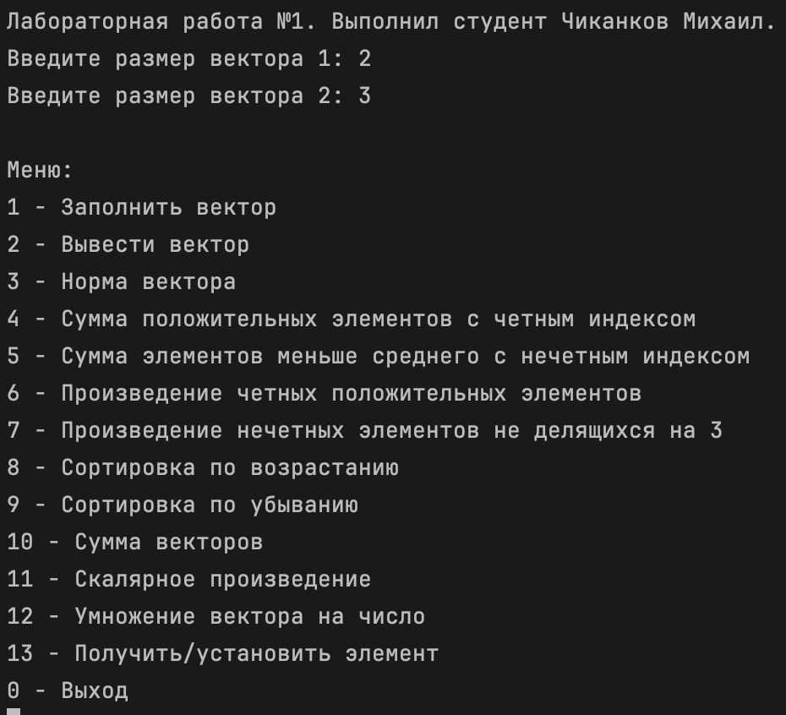

Рисунок 1 – Работа программы
ВЫВОДЫ
В лабораторной работе были использованы конструкции языка:
- ветвления;
- цикл с предусловием;
- форматированный вывод информации на консоль;
- условные операторы;
- использование оператора switch;
- определение массивов;
- использование классов;
- использование конструкторов;
- обработка исключений;
- классы исключений.
СПИСОК ИСПОЛЬЗОВАННЫХ ИСТОЧНИКОВ
- Павловская Т.А. C#. Программирование на языке высокого уровня. Учебник для вузов [Текст]/Т.А. Павловская. – СПб.: Питер, 2007. – 432 с.

